SIMBOLI USKRSA

SIMBOLI SU PREDMETI, BIĆA ILI POJAVE, KOJI ZA NAS IMAJU NEKO ZNAČENJE. TAKO JE SRCE SIMBOL LJUBAVI, A SUNCE TOPLINE, ALI I ŽIVOTA. LJUDI ČESTO KORISTE SIMBOLE. POSTOJE I USKRSNI SIMBOLI.

NAJPOZNATIJI OBIČAJ VEZAN UZ PROSLAVU USKRSA JE BOJANJE PISANICA.  JAJE JE SIMBOL USKRSA ZATO ŠTO SE IZ JAJETA RAĐA NOVI ŽIVOT. | 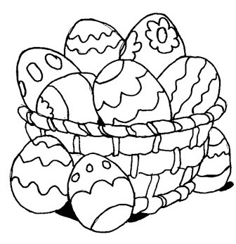

VAŽAN SIMBOL USKRSA JE JANJE.  JANJE NAS PODJEĆA NA ISUSA KOJI SE ŽRTVOVAO NA KRIŽU ZA NAŠE SPASENJE. | 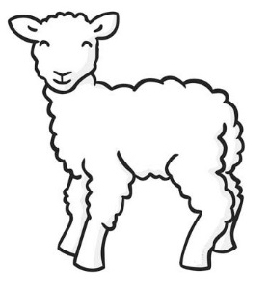

JOŠ JEDAN LIJEP SIMBOL  USKRSA JE LEPTIR.  KAO ŠTO SE GUSJENICA  MIJENJA U LEPTIRA,  TAKO JE ISUS SVOJIM  USKRSNUĆEM UČINIO  DA SMRTNI ŽIVOT  POSTANE VJEČNI ŽIVOT. | 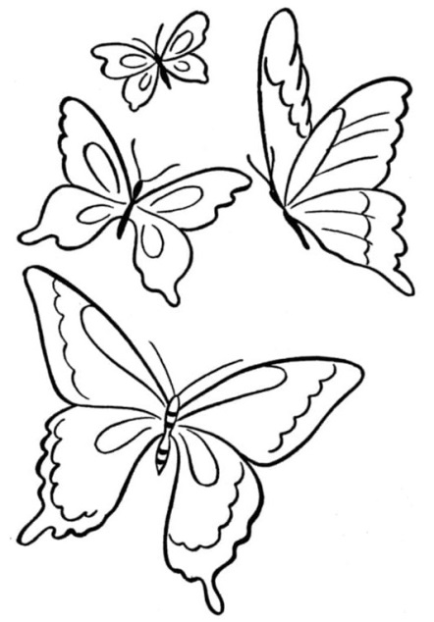

OBOJI SLIKE!

NAJDRAŽOM BOJOM OBOJI TOČAN ODGOVOR!

USKRSNA JAJA NAZIVAJU SE | PISANICE | USKRSNICE | ŠARENICE
PISANICE SU SIMBOL | BOŽIĆA | USKRSA | LJUBAVI
JAJE NAS PODSJEĆA NA NOVI | DAN | DORUČAK | ŽIVOT
OD GUSJENICE NASTAJE | SKAKAVAC | LEPTIR | GUSJENICA
USKRSNUĆEM ŽIVOT POSTAJE | DOBAR | SVET | VJEČAN
ŽIVOTINJA SIMBOL USKRSA JE | ZEC | JANJE | PILE
USKRSNO JANJE OZNAČAVA | ISUSA | OVCU | PASTIRA

